**实验三**

学号： 姓名： 班级：

**一、实验目的**

（1） 练习HttpServletResponse、HttpServletRequest的使用。

**二、实验环境**

Myeclipse2017/eclipse+Tomcat9.0+JDK1.8。

**三、实验内容**

编写一个网站，实现会员注册与登录功能，页面关系如下。

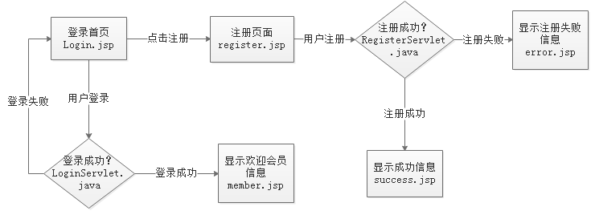

给出每个页面的代码和截图，下面给出Login.jsp页面和register.jsp页面示例，请补充其它页面。

（1）Login.jsp页面代码

<%@ page language="java" import="java.util.*" pageEncoding="UTF-8"%>

<!DOCTYPE HTML PUBLIC "-//W3C//DTD HTML 4.01 Transitional//EN">

<html>

<head>

<title>会员登录页面</title>

</head>

<body>

<center>会员登录<br/>

<form action="<%=request.getContextPath()%>/login.htm" method="post">

<table border="1">

<tr>

<td>登录名：</td>

<td><input name="username"/></td>

</tr>

<tr>

<td>密码：</td>

<td><input name="passwd" type="password"/></td>

</tr>

<tr align="center">

<td colspan="2"><input type="submit" value="提交"/></td>

</tr>

</table>

</form>

<a href="register.jsp">注册</a>

</center>

</body>

</html>

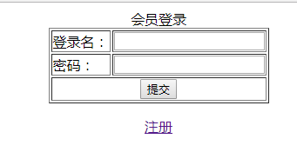

（2）register.jsp页面代码

<%@ page language="java" import="java.util.*" pageEncoding="UTF-8"%>

<!DOCTYPE HTML PUBLIC "-//W3C//DTD HTML 4.01 Transitional//EN">

<html>

<head>

<title>会员注册页面</title>

</head>

<body>

<center>注册会员信息<br/>

<form action="<%=request.getContextPath()%>/register.htm" method="post">

<table border="1">

<tr>

<td>登录名：</td>

<td><input name="username"/></td>

</tr>

<tr>

<td>密码：</td>

<td><input name="passwd" type="password"/></td>

</tr>

<tr>

<td>密码确认：</td>

<td><input name="confirdPasswd" type="password"/></td>

</tr>

<tr>

<td>邮箱地址：</td>

<td><input name="email"/></td>

</tr>

<tr align="center">

<td colspan="2"><input type="submit" value="提交"/></td>

</tr>

</table>

</form>

<a href="login.jsp">登录</a>

</center>

</body>

</html>

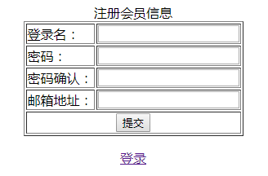

**四、实验心得体会**

写出你在做实验的过程中遇到的问题，是怎么解决的，应该注意什么？